Показатели развития сферы малого и среднего предпринимательства

Малый и средний бизнес обеспечивает занятость около 1/3 работающего населения муниципального образования «Город Калуга», около 23,5 % в общем объеме выручки от реализации товаров и услуг предприятий и организаций муниципального образования «Город Калуга», долю в размере 41,5 % от объема налоговых поступлений в бюджет МО «Город Калуга».
Величины и динамика основных экономических показателей сектора во многом отражают сложившуюся структуру экономики города Калуга, традиционно специализирующейся в области крупного машиностроения, а также являются результатом макроэкономических процессов, через потребительский спрос формирующих «окна возможностей» предпринимательской активности. В период 2022-2023 годов наблюдалась тенденция роста инвестиций сферы МСП в обновление технологического оборудования основного производства в сторону его большей производительности.
Таблица 1. Динамика развития малого предпринимательства
Наименование показателя | 2021 | 2022 | 2023 (оценка)
Количество малых предприятий на конец года (ед.) | 6315 | 6220 | 6358
Средняя численность работников списочного состава (без внешних совместителей) по малым предприятиям (чел.) | 32706 | 33225 | 32597
Средняя численность работников списочного состава (без внешних совместителей) по средним предприятиям (чел.) | 3377 | 3612 | 4303
Количество индивидуальных предпринимателей (чел.) | 10740 | 10893 | 11507
Общая численность занятых в малом предпринимательстве (чел.) | 46823 | 47730 | 48421
Доля общей численности занятых в малом и среднем предпринимательстве к общему количеству работающих в экономике города (%) | 32,9 | 32,9 | 32,9
Выручка от продажи товаров, работ и услуг (без НДС) по малым предприятиям (млн руб.) | 139 896,4 | 155 488,9 | 165 962,2
Доля выручки от продажи товаров, работ и услуг (без НДС) субъектов малого и среднего предпринимательства в общей выручке предприятий (%) | 15,5 | 21,9 | 23,5
Среднемесячная заработная плата работников списочного состава малых предприятий (руб.) | 38 920 | 41 367 | 43 928

1. Структура и динамика сферы МСП по ОКВЭД, по количеству предприятий, количеству работников

Количество субъектов СМП
 | 2017 | 2022 | 2023 (оценка)
Всего | 18141 | 17157 | 17914
 |  | 113,6%* | 104,4%
Сельское, лесное хозяйство, охота, рыболовство и рыбоводство (А) | 174 | 163 | 162
Добыча полезных ископаемых (B) | 31 | 28 | 32
Обрабатывающие производства € | 1394 | 1340 | 1379
Обеспечение электрической энергией, газом и паром; кондиционирование воздуха (D) | 40 | 37 | 36
Водоснабжение; водоотведение, организация сбора и утилизации отходов, деятельность по ликвидации загрязнений € | 65 | 72 | 70
Строительство (F) | 2062 | 2049 | 2157
Торговля оптовая и розничная, ремонт автотранспортных средств (G) | 6405 | 5887 | 5080
Транспортировка и хранение (Н) | 1699 | 1687 | 2905
Деятельность по операциям с недвижимым имуществом (L) | 1329 | 1337 | 1372
Прочие виды деятельности | 4942 | 4557 | 4721
*к соответствующему периоду предыдущего года.
По оценке в 2023 году в сфере МСП действовало 17914 субъектов, из них:
- ИП – 11507 ед. (рост 105,6%);
- Юр.л: малые – 6358 ед. (рост количества 102,2%, изменение кол-ва занятых 97,9%); Средние – 49 ед. (рост количества 111,4%, изменение кол-ва занятых 114,5%);
Несмотря на рост общего Количества субъектов МСП в 2023 году (104,4%), действительное значение этого показателя всё ещё ниже, чем в 2017 году (98,7% к 2017 году (18141)). Занятость в сфере МСП в 2023 году выросла как по отношению к 2022 году (104,4%), так и в сравнении с 2017 годом (101,6%)
Среднесписочная численность, чел.
 | 2017 | 2022 | 2023 (оценка)
Всего | 47416 | 47730 | 48184
Сельское, лесное хозяйство, охота, рыболовство и рыбоводство (А) | 353 | 304 | 275
Добыча полезных ископаемых (B) | 135 | 184 | 193
Обрабатывающие производства € | 8758 | 8512 | 8233
Обеспечение электрической энергией, газом и паром; кондиционирование воздуха (D) | 161 | 270 | 300
Водоснабжение; водоотведение, организация сбора и утилизации отходов, деятельность по ликвидации загрязнений € | 402 | 439 | 424
Строительство (F) | 5571 | 6227 | 5956
Торговля оптовая и розничная, ремонт автотранспортных средств (G) | 10495 | 10993 | 8743
Транспортировка и хранение (Н) | 3229 | 3231 | 6085
Деятельность по операциям с недвижимым имуществом (L) | 3632 | 3920 | 3787
Прочие виды деятельности | 14680 | 13650 | 14188
*к соответствующему периоду предыдущего года

В целом, основными группами сферы МСП города Калуги по доле и по занятости являются следующие группы: «С» (обрабатывающие производства); «F» (Строительство); «G» (Торговля и ремонт мото- и авто); «H» (Транспортировка и хранение); «L» (операции с недвижимым имуществом); «М» (Деятельность профессиональная, научная и техническая). При этом следует отметить, что в представленный период 2017-2023 г.г. из указанной основной группы занятость выросла только в группах F (Строительство) и L (операции с недвижимым имуществом), при общем снижении показателей представленности групп C, G, H, M.
В период 2017-2023 годов явным лидером роста стала группа Н (транспортировка и хранение), как по тепам роста доли в структуре по количеству предприятий (доля выросла с 9,4% до 16,2% - рост 173,2%), по темпам роста занятости (доля выросла с 6,8% до 12,6% - рост 188,4%), так и по темпам роста доли группы в общей выручке сферы МСП (с 2,4% до 5,2% - рост 217,3%).
Среди видов деятельности, условно отнесённых к группе Прочие, за период 2017-2023 г.г. по количеству субъектов и по занятости самые динамичный рост показан в сфере деятельности гостиниц и предприятий общественного питания (I), в области информации и связи (J), в области здравоохранения и социальных услуг (Q).

Следует сказать, что данные за период 2022-2023 годов характеризуются крайне малыми изменениями, что сообщает в большей мере о завершении процессов реструктуризации и донастройки сферы МСП в муниципальном образовании относительно текущих тенденций социально-экономического развития, т.е. возможности экстенсивного развития сужены и дальнейшее развитие сферы МСП во многом будет определяться способностью/возможностями акторов динамично улучшать качественные характеристики деятельности и использования внутренних ресурсов (интенсивное развитие).

2. Структура и динамика по ОКВЭД по обороту, тыс.руб.
 | 2017 | 2022 | 2023 (оценка)
Выручка от продажи товаров, работ и услуг (без НДС) | 118641680,0 | 163620751,8 | 172962239,0
 | 112,5% | 107,5%* | 105,7%
сельское, лесное хозяйство, охота, рыболовство и рыбоводство (А) | 1483486,0 | 1965474,8 | 2130009,0
добыча полезных ископаемых (B) | 272640,0 | 352811,0 | 427787,0
обрабатывающие производства (C) | 11074412,0 | 23046382,0 | 23297052,0
обеспечение электрической энергией, газом и паром; кондиционирование воздуха (D) | 263968,0 | 1374180,0 | 1414822,0
водоснабжение; водоотведение, организация сбора и утилизации отходов, деятельность по ликвидации загрязнений (E) | 1520524,0 | 2342368,0 | 2611460,0
строительство (F) | 16906256,0 | 23659380,0 | 25663803,0
торговля оптовая и розничная, ремонт автотранспортных средств (G) | 60941457,0 | 71921643,0 | 77499852,0
транспортировка и хранение (Н) | 2840618,0 | 8729037,0 | 8998423,0
деятельность по операциям с недвижимым имуществом (L) | 18083931,0 | 18223716,0 | 18806044,0
прочие виды деятельности | 5254388,0 | 12005760,0 | 12112987,0
Доля в выручке в общей выручке предприятий МО | 13,6% | 21,9% | 23,6%
Инвестиции в основной капитал, тыс.руб. | 1923230,0 | 3747136,7 | 4340875,2
 | 107,3% | 112,9%* | 115,8%
Средняя заработная плата, руб. | 34551,0 | 41878,0 | 43928,0
 | 105,3% | 107,6% | 104,9%
Инфляция | 106,6% | 111,9%* | 107,4%
*к соответствующему периоду предыдущего года
Сужение экстенсивных возможностей развития определил темп роста общей выручки сферы МСП на уровне ниже соответствующих значений годовой инфляции, однако ситуация связанная с проведением СВО - в частности рост спроса на импортозамещение, - открывает новые возможности для динамичного развития ряда направлений, особенно в сфере промпроизводства и переработки.

Предприниматели вполне отчетливо реагируют на среднесрочную перспективу, увеличив объем инвестиций в основные средства в 2022 и в 2023 году на 112,9% и 115,8% (оценка) соответственно. Здесь, несмотря на сдерживающее воздействие на экономические процессы повышение значения ключевой ставки ЦБ РФ, свою положительную роль сыграло политика предоставления субсидий из бюджетов всех уровней, в т.ч. на развитие отраслей по опережающему развитию и импортозамещению.

Уровень оплаты наемных работников довольно жестко связан с темпами роста выручки и, также как и выручка, в годовом выражении растет (на 107,6% в 2022 году, на 104,9% в 2023 году (оценка)), однако отставая от темпов годовой инфляции (на 111,9% в 2022 году, на 107,4% в 2023 году (оценка)), соответственно реальный уровень дохода наемного персонала с каждым годом всё ниже (исключение составляют отдельные «топовые» предприятия).
Налоговые поступления в бюджет МО «Город Калуга» от деятельности субъектов малого и среднего предпринимательства в виде налога на совокупный доход составляют существенную долю от общего объема налоговых поступлений, достигнув в 2023 году величины 41,5%.
 | 2020 | 2021 | 2022 | 2023
Всего налог на совокупный доход, млн руб. | 1599,2 | 2246,3 | 2504,1 | 2756,1
Темп роста налоговых поступлений от налога на совокупный доход | 92,60% | 140,5% | 111,5% | 110,1%
Доля налоговых поступлений в виде налога на совокупный доход в общем объеме налоговых поступлений | 36,7% | 42,3% | 43,1% | 41,5%
Инфляция | 104,9% | 106,8% | 111,9% | 107,4%

3. Портрет предприятия МСП в сравнении с 2022 годом
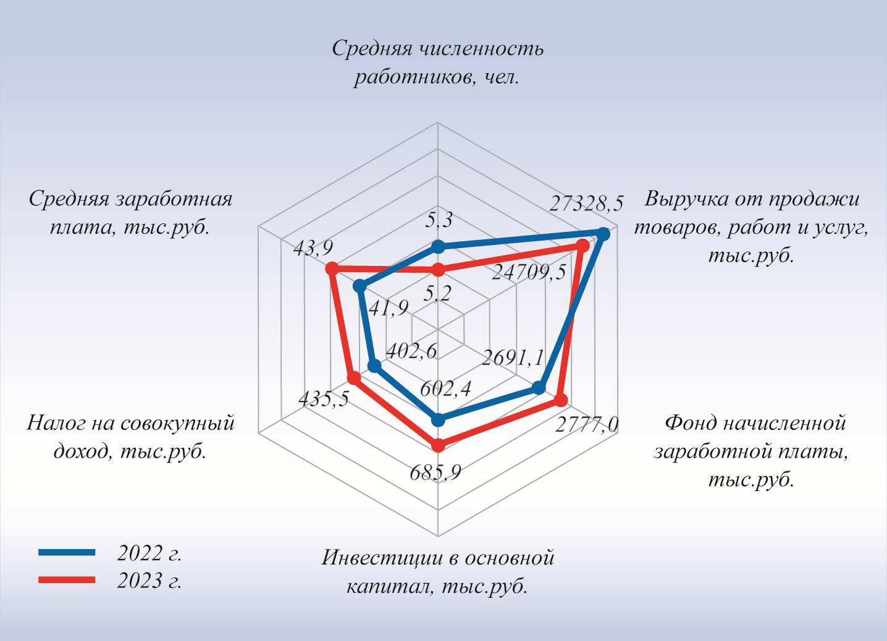

Рост доли выручки из-за остановленного автокластера в 2022 г.
Кроме того, ситуацию в период 2020 – первой половины 2022 года следует считать стрессовой для экономики, отражающей форс-мажорные тенденции прохождения коронавирусной пандемии, начала специальной военной операции и соответствующую кризисную реакцию на них – соответственно тенденции, реализуемые в тот период, существенно отличаются от условий при поступательном эволюционном развитии. В силу этого период динамической оценки по параметрам расширен и начинается с 2017 года.

